Метан выше 14000C разлагается по реакции:

\mathsf{2CH_4 \rightarrow C_2H_2 + 3H_2}

Гидрирование бензола:

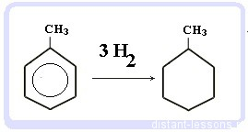

Количество моль бензола:

# n = 156 г/ 78,11 г/[моль](https://ru.wikipedia.org/wiki/%D0%9C%D0%BE%D0%BB%D1%8C) = 2 моль

# количество моль водорода необходимого для полного гидрирования по ур реакции = 2\*3=6 моль

# 6 моль водорода получиться из 6/3\*2=4 моль метана